Муниципальное бюджетное дошкольное образовательное учреждение детский сад компенсирующего вида № 486 г. Екатеринбурга
г. Екатеринбург, ул. Волгоградская, 190а
+7 (343) 234-49-02

Городской конкурс моделей организации взаимодействия родителей и дошкольной образовательной организации

Апробация модели операционного дашборда руководителя для мониторинга текущей деятельности образовательного процесса

Авторы:
Камская Евгения Викторовна, учитель-дефектолог, +7 912 248 78 88
Кондратенко Валентина Сергеевна, педагог-психолог, +7 982 718 55 93
Кулешова Екатерина Алексеевна, учитель-дефектолог, +7 908 902 68 85

Екатеринбург 2024
Пояснительная записка

Дашборд или дэшборд, аналитическая панель – панель, которая возникла как синтзе мощных математических средств аналитики и оптимального графического представления результатов анализы. Важным было то, что дашборд позволяет видеть и отслеживать ключевые показатели эффективности в понятном компактном виде, также интерактивно вносить изменения в изучаемых параметрах.
Проблемой данной модели является необходимость в создании предупреждающих и корректирующих действий, которые формируют алгоритмы и организационные правила при взаимодействии между участниками образовательных отношений. Под участниками образовательных отношений в соответствии с ФЗ «Об образовании в Российской Федерации» подразумеваются обучающиеся, родители (законные представители) несовершеннолетних обучающихся, педагогические работники и их представители, организации, осуществляющие образовательную деятельность.
Уникальность данной модели заключается в том, что в режиме реального времени и с определенным интервалом представляется возможным фиксация и обновление заданных руководителем показателей. Практической значимостью модели является то, что позволяет отследить и разработать действия, которые позволяют вовремя предупреждать и корректировать состояние участника образовательных отношений.
Дашборд является информационной панелью, которая получает данные из других систем и отображает их в понятном виде. На дашбордах используют текст, графики, диаграммы и другие средства визуализации. Кроме наглядной визуализации данных основной цели, которые могут быть достигнуты с помощью дашбордов, связаны со сравнением того или иного показателя во времени или оценкой относительно других показателей. Дашборд является интерфейсом между аналитическими данными и тем, кто является пользователем. Внедрение и использование дашбордов позволяет сгруппировать, отсортировать данные, фильтровать и создавать виджеты. Данные функции позволяют создать полную визуализацию на основе полученных данных. Имеется возможность применить фильтры и сортировки на разных условиях, отсекать данные по значениям, создавать вычисляемые поля практически любой сложности, что в свою очередь, позволяет наглядно определить изменения в том или ином анализируемом процессе.
Модель дашборда управленческой деятельности фиксируется по трем направлениям работы: взаимодействие с родителями (законными представителями), с воспитанниками и педагогами.
Модель дашборда предполагает взаимосвязанную работу между всеми участниками образовательных отношений: воспитанники, педагоги и родители.
В рамках работы с воспитанниками проводится процесс измерения эмоций, который заключается в том, что два раза в день на магнитной доске обучающиеся отмечают свои эмоции через стилизованные графические изображения (например, смайлики).
В процессе взаимодействия с педагогами организовывается процесс измерения настроения: один раз в день измеряются особенности настроения через интерактивную цветовую форму опроса.
С родителями (законными представителями) организовывается и реализовывается процесс измерения отношений, который подразумевает работу с интерактивной цветовой формой опроса. Данный процесс осуществляется в пятницу и в понедельник, поскольку дошкольная образовательная организация является интернатного типа (24-х часовое нахождение обучающихся).
Исходя из направлений работы, которые непрерывно отслеживаются, данные в ежедневном режиме поступают руководителю дошкольной образовательной организации в виде легко считываемой (цветовой или символьной) информации, которая позволяет оценить текущее состояние обучающихся, педагогов и родителей, и проанализировать причины их возникновения и изменений.
На основании оценки и анализа руководитель принимает решение о проверке достоверности получаемых данных и разрабатывает предупреждающие и корректирующие действия, которые по мере проверки эффективности формируются в алгоритмы и организационные правила.
В процессе взаимодействия с обучающимися организовывается такой процесс как измерение эмоций (два раза в день на магнитной доске (ватмане) дети отмечают свои эмоции через стилизованные графическое изображение (напр. смайлики) с фиксацией и накоплением этих данных следующего инновационного подхода, который подразумевает оценку уровня развития эмоционального интеллекта каждого ребенка с активным включением умения адаптироваться к изменяющимся ситуациям. Такой подход отражен в схемах, которые предполагают усложнение по мере взросления и созревания эмоциональной сферы детей. Дети младшего и среднего дошкольного возраста обозначают свои эмоции и чувства на готовой схеме, где представлены фотографии педагогов. В старшем и подготовительном дошкольном возрасте обучающиеся самостоятельно пытаются выразить свое эмоциональное состояние посредством создания знаков, смайликов. В рамках работы данного направления организовываются тематические дни, различные ритуалы, которые создаются не только педагогами, но и самими обучающимися.
В работе с педагогами также используются и реализовываются инновационные подходы, такие как измерение настроения (один раз в день измеряется через интерактивную цветовую форму опроса), метафорические карты и сказки, мероприятия различного уровня и направленности. При работе с педагогическим составом активно и эффективно применяются такие виды деятельности как метафорические сказки и карты, которые позволяют расширять знания и представления о мире, воспринимать яркие и неожиданные связи, что положительно влияет на слаженную работу коллектива. В процессе взаимодействия с трудовым коллективом создаются условия для профессионального развития каждого сотрудника, организуя мероприятия различного уровня, где апробируются и совершенствуются новые технологии и методики. В процессе работы с педагогами также организовываются такие события как «Дни сотрудников», «Тематические дни», «Ритуалы», которые положительно влияют на климат в педагогическом коллективе.
Психологический компонент при взаимодействии с родителями (законными представителями) является актуальным и важным. Данный компонент отражен и реализуется в «Цветовой форме взаимодействия», которая подразумевает измерение отношений (в пятницу и понедельник измеряется через интерактивную цветовую форму опроса). Данные и показатели, полученные в ходе реализации взаимодействия, рассматриваются в динамике, что позволяет осуществить анализ и модификацию актуальных вопросов. Данная форма работы предполагает быстрое и эффективное взаимодействие с родителями (законными представителями), которая включает в себя тестирование, анкетирование, голосование с использованием интерактивных информационных ресурсов (Google, VK, WhatsApp, Telegram).
Также «Цветовая форма взаимодействия» предполагает организацию тематических недель, где главную роль играют сами родители. Организация и проведение праздничных мероприятий предполагает субъектный подход, где участники образовательных отношений являются активными действующими лицами этого события.

Список используемой литературы и Интернет-ресурсов:
- Галецкая О. В., Азарина Т. Ю., Развиваем эмоциональный интеллект: для детей 5-6 лет. – ЭКСМОДЕТСТВО. – 2020. – 72 с.
- Колоков А., Заставьте данные говорить. Как сделать бизнес-дашборд в Excel. Руководство по визуализации данных. ‒ АЛЬПИНА ПРО. ‒ 2022. – 451 с.
- Федеральный Закон «Об образовании в Российской Федерации» от 29.12.2012 № 273-ФЗ. – Режим доступа:
http://www.consultant.ru/document/cons_doc_LAW_140174/

Описание содержания одного мероприятия
Измерение эмоций у обучающихся «Гамма чувств»
Цель: оценить эмоциональное состояние у обучающегося в режиме реального времени с возможностью его предупреждения и коррекции.
Задачи:
- научить обучающегося выражать через пиктограммы эмоциональное состояние;
- анализировать и распознавать актуальное эмоциональное состояние с педагогом;
- актуализировать опыт эмоциональных состояний, который позволит повлиять на социальное и нравственное развитие ребенка.
Текущие показатели у воспитанников отслеживаются на основе измерение эмоций (два раза в день на магнитной доске (ватмане) дети отмечают свои эмоции через стилизованные графическое изображение (напр. смайлики) с фиксацией и накоплением этих данных следующего инновационного подхода, который подразумевает оценку уровня развития эмоционального интеллекта каждого ребенка с активным включением умения адаптироваться к изменяющимся ситуациям. Такой подход отражен в схемах, которые предполагают усложнение по мере взросления и созревания эмоциональной сферы детей. Дети младшего и среднего дошкольного возраста обозначают свои эмоции и чувства на готовой схеме, где представлены фотографии педагогов. В старшем и подготовительном дошкольном возрасте обучающиеся самостоятельно пытаются выразить свое состояние посредством создания на доске «Гамма чувств» знаков, смайликов, что позволяет объективно оценить состояние ребенка и эмоциональную подвижность. Это очень важно, потому что большинство воспитанников живут в ДОУ с понедельника по пятницу, и педагог может отследить степень реагирования ребенка в режимных моментах, в игровой деятельности и учебной. Использование различных смайликов позволяет избежать классификации по узким признакам (хорошо и плохо). В результате анализа всей таблицы можно понять, в каких ситуациях у ребенка возникли трудности взаимодействия с педагогом или со сверстниками, причину и в режиме реального времени помочь преодолеть состояние: страха, агрессии, гнева и подавленности. Следует отметить, что дети с нарушениями слуха благодаря доске «Гамма чувств» придумывают свои графические знаки, пиктограммы, которыми они выражают свое отношение и состояние, развивая логику и мышление. Дети учатся распознавать свое внутреннее эмоциональное состояние и состояние сверстников совместно с педагогом анализируя графические зарисовки на протяжении всей недели, что влияет на социальное и нравственное развитие, на накопление и актуализацию опыта, а также косвенно можно проанализировать информацию о психологическом климате в семье.

Приложение 1

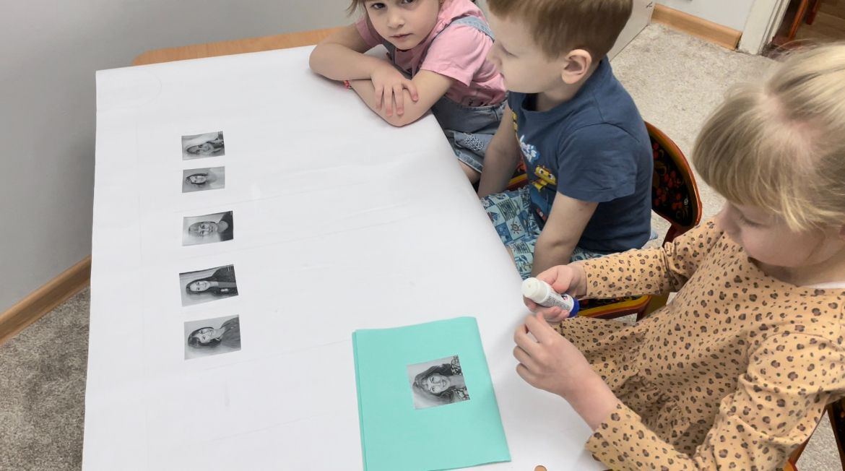

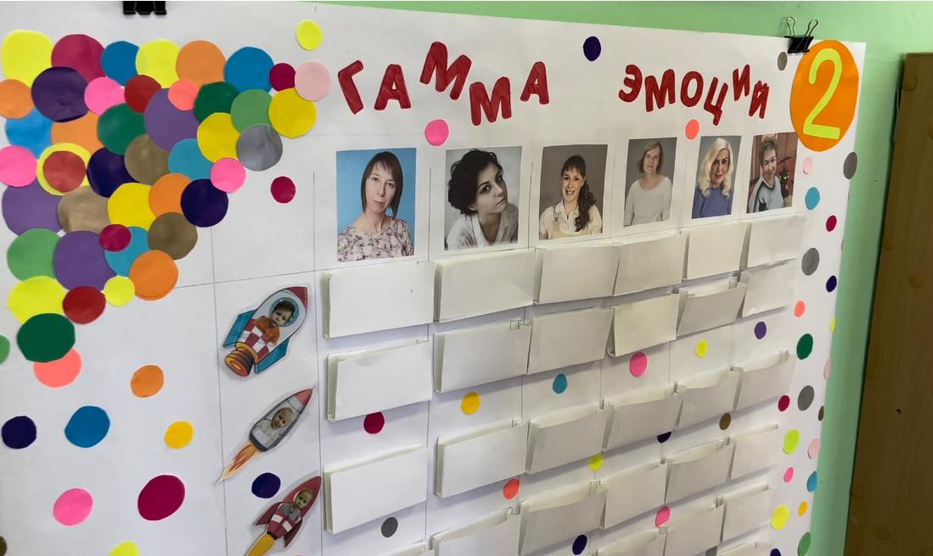

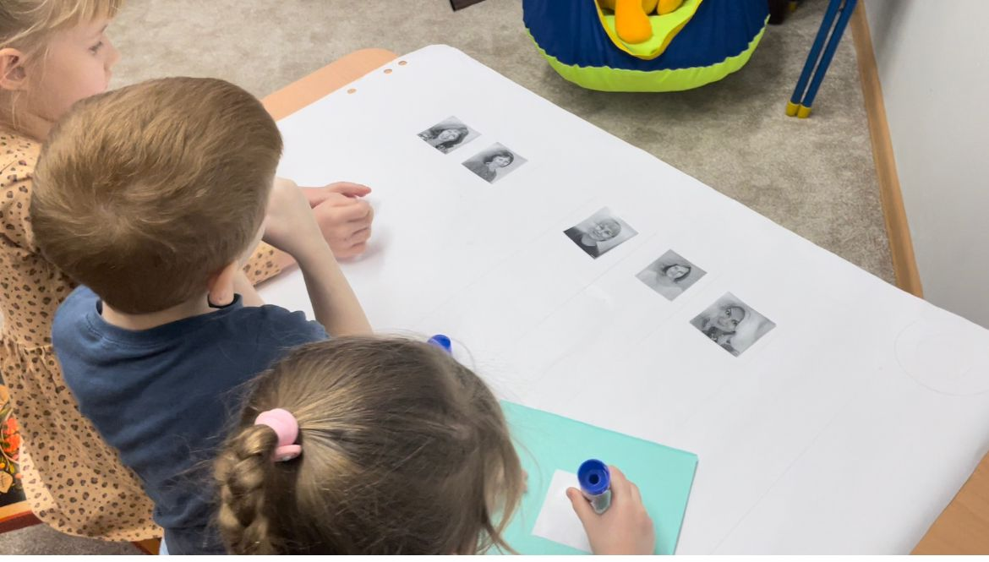

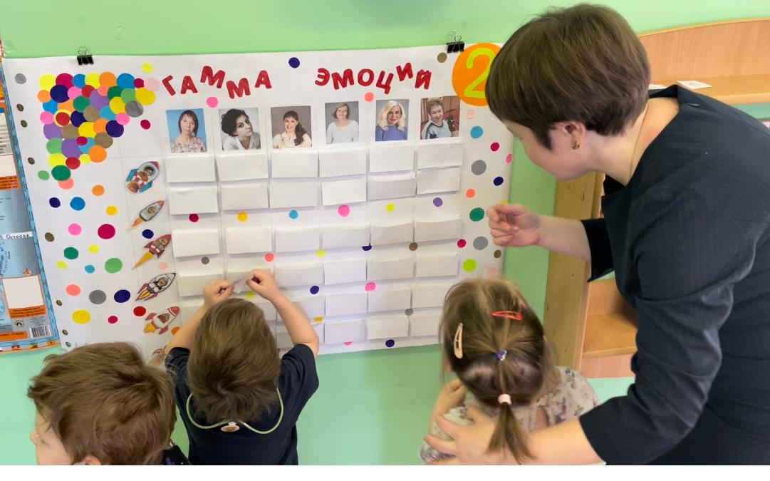

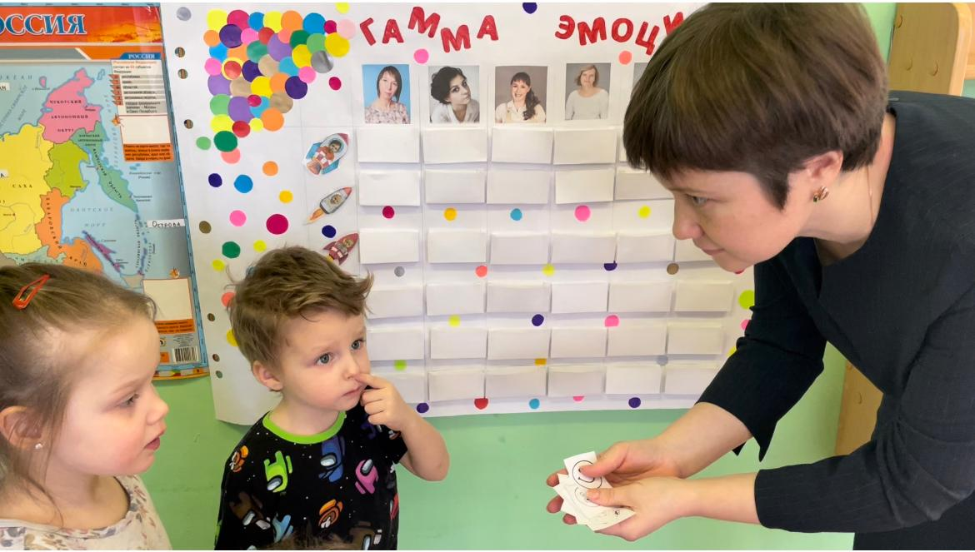

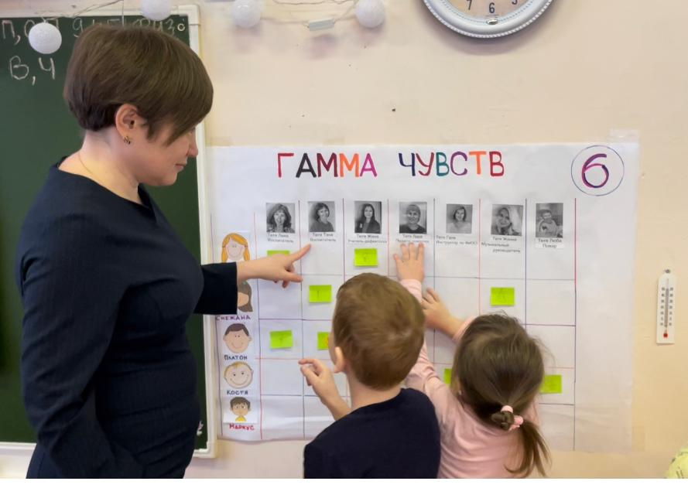

Приложение 2

